**TwinCAT HMI通过TF6620 S7 Server和西门子PLC通信**

|  |  |
| --- | --- |
|  | 作者：刘胜凯  职务：华北区 技术工程师  邮箱：sk.liu@beckhoff.com.cn  日期：2024-9-18 |
| **摘 要：**  针对部分客户需要用TC HMI做上位机，和西门子PLC进行S7通信的需求，本文将对TC HMI通过TF6620 S7 Server和西门子PLC通信配置方法进行简要介绍，方便入门操作。本文只需要TF1100授权和TF6620即可，而不需要TF1200，节约了客户成本。 | |
| **附 件：**   |  |  |  | | --- | --- | --- | | 序 号 | 文件名 | 备注 | |  |  |  | |  |  |  | |  |  |  | |  |  |  | | |
| **历史版本：**   |  |  |  | | --- | --- | --- | |  |  |  | |  |  |  | |  |  |  | |  |  |  | |  |  |  | | |
| **免责声明：**  我们已对本文档描述的内容做测试。但是差错在所难免，无法保证绝对正确并完全满足您的使用需求。本文档的内容可能随时更新，如有改动，恕不事先通知，也欢迎您提出改进建议。 | |
| **参考信息：** | |

目 录

1. 软硬件版本 4

1.1. 编程PC 4

1.2. 控制器 4

2. 配置Beckhoff S7通信 4

2.1. 添加实时以太网 4

2.2. 添加S7协议 6

2.3. 配置S7协议 7

2.4. 添加S7 Server 8

2.5. 配置数据 9

3. 配置西门子S7通信 9

4. TC HMI配置 9

# 软硬件版本

## 编程PC

操作系统：windows10专业版64位

TwinCAT XAE版本：4024.20

IP地址：192.168.250.188

Visual Studio版本：VS2017

## 控制器

操作系统：windows10专业版64位

TwinCAT XAR版本：4024.17

IP地址：192.168.250.23

# 配置Beckhoff S7通信

## 添加实时以太网

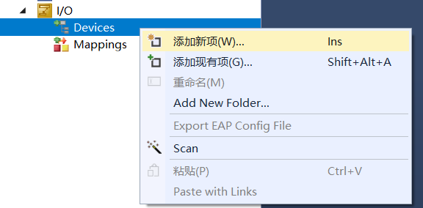

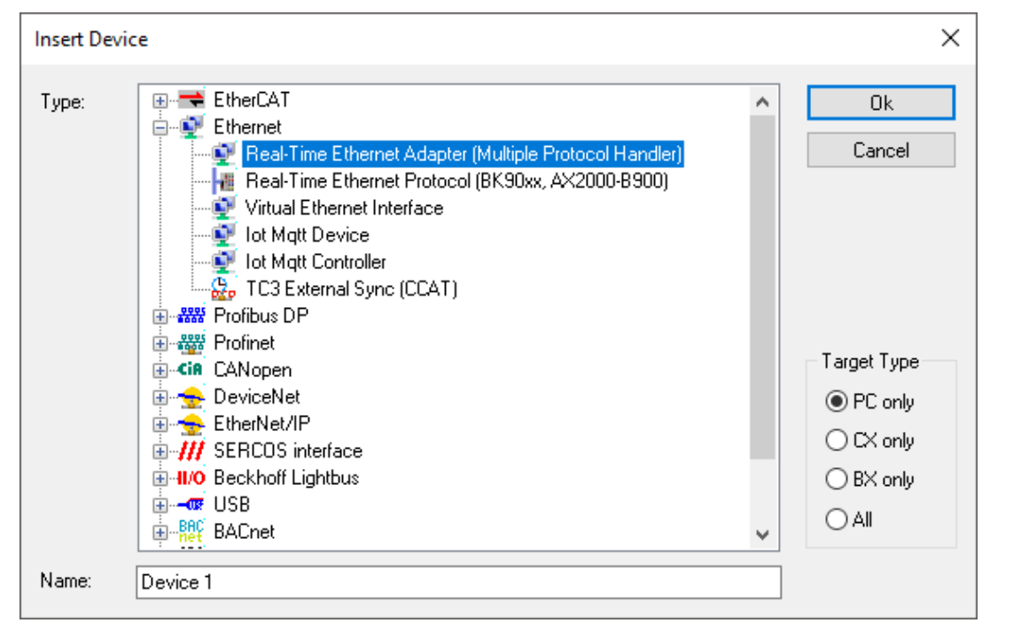

选择网卡

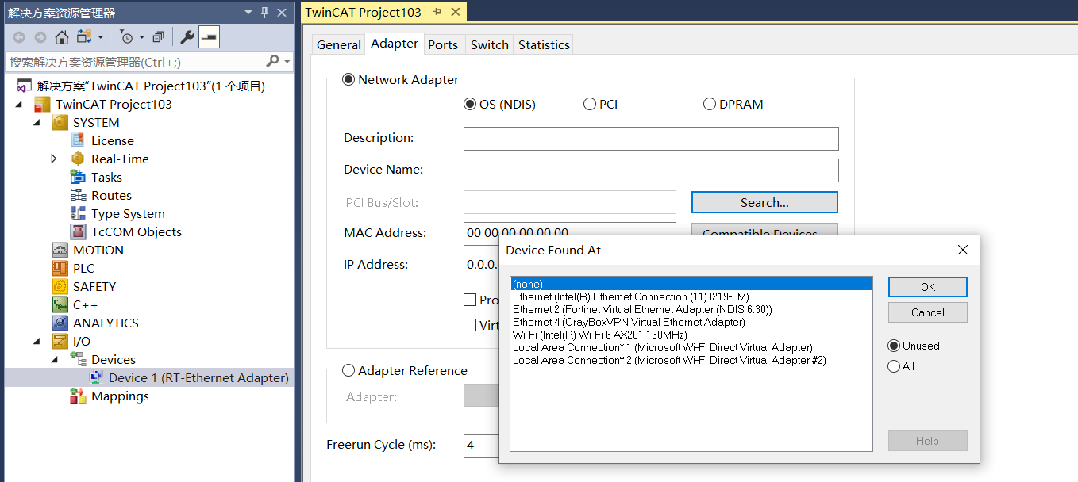

## 添加S7协议

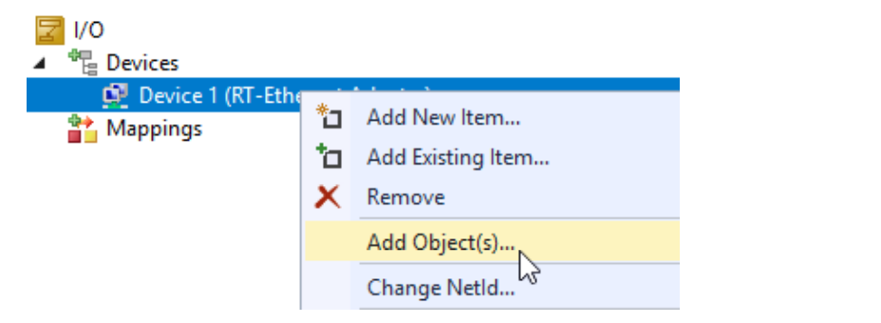

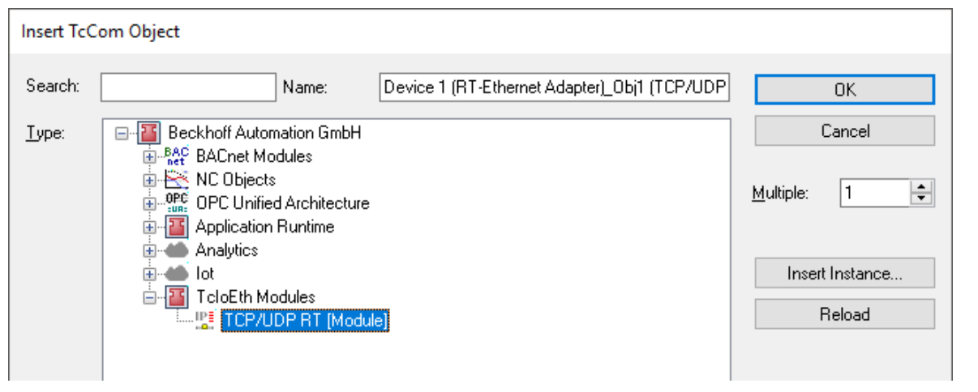

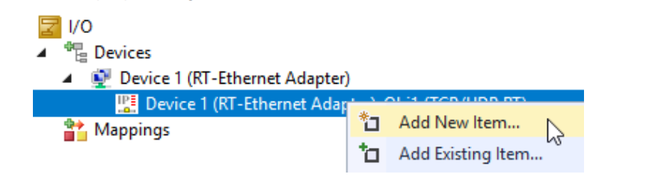

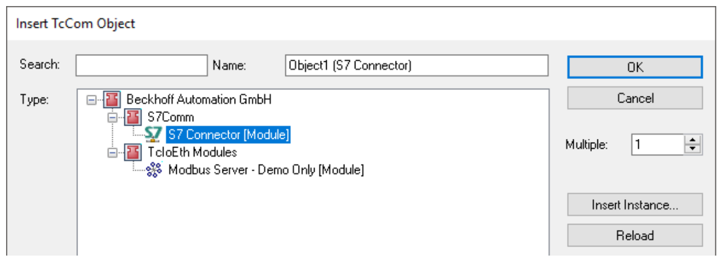

## 配置S7协议

包括IP地址，CPU类型，机架号，插槽号等

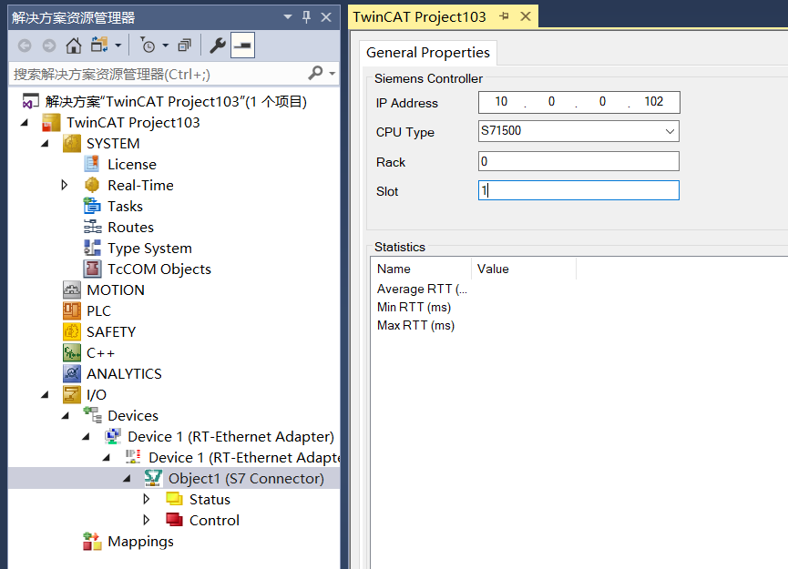

## 添加S7 Server

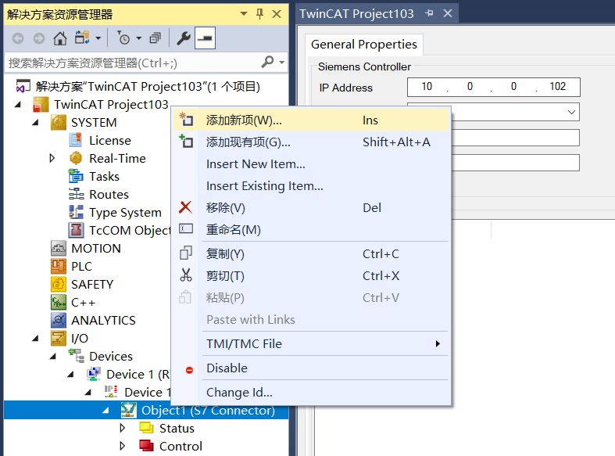

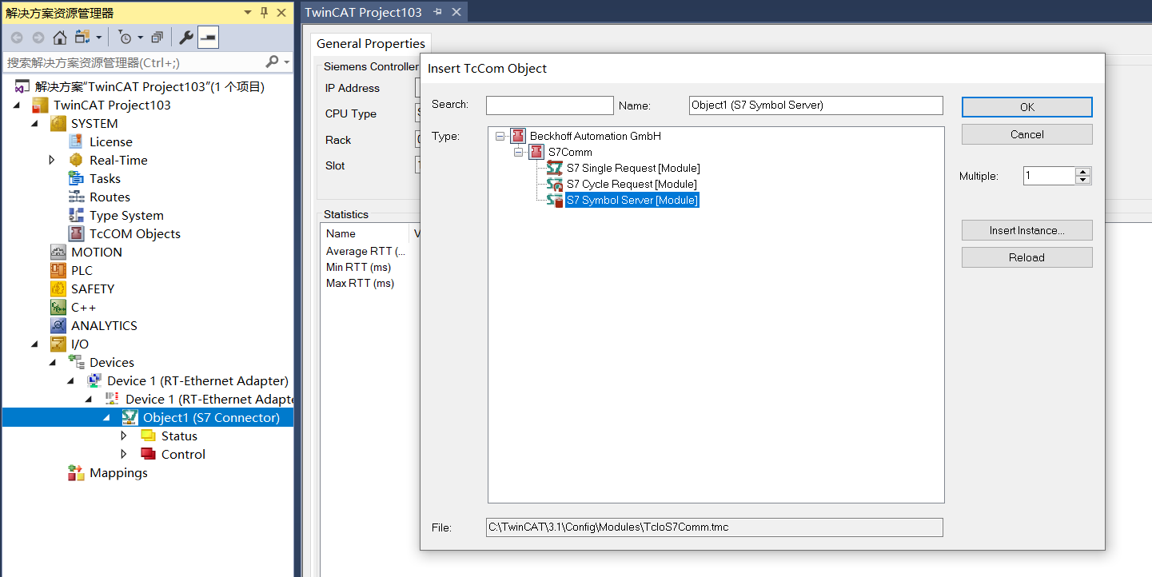

## 配置数据

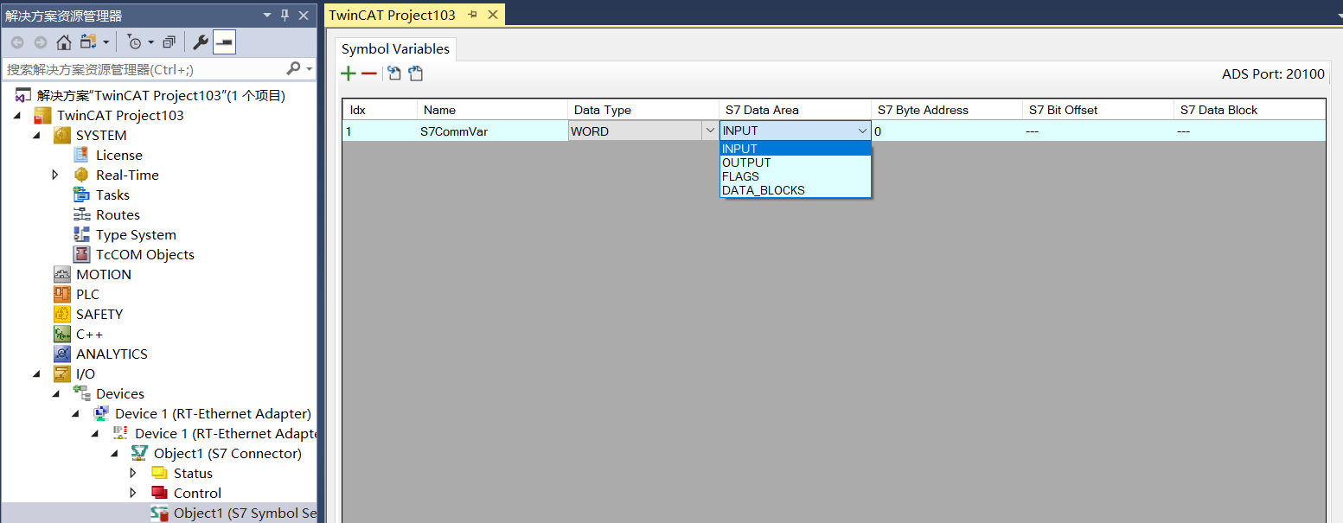

# 配置西门子S7通信

此部分配置省略，具体可以参考西门子相关文档。

# TC HMI配置

添加端口号。注意：ADS端口号20100。

依据如下路径即可找到S7 Server中的变量，完成变量映射。

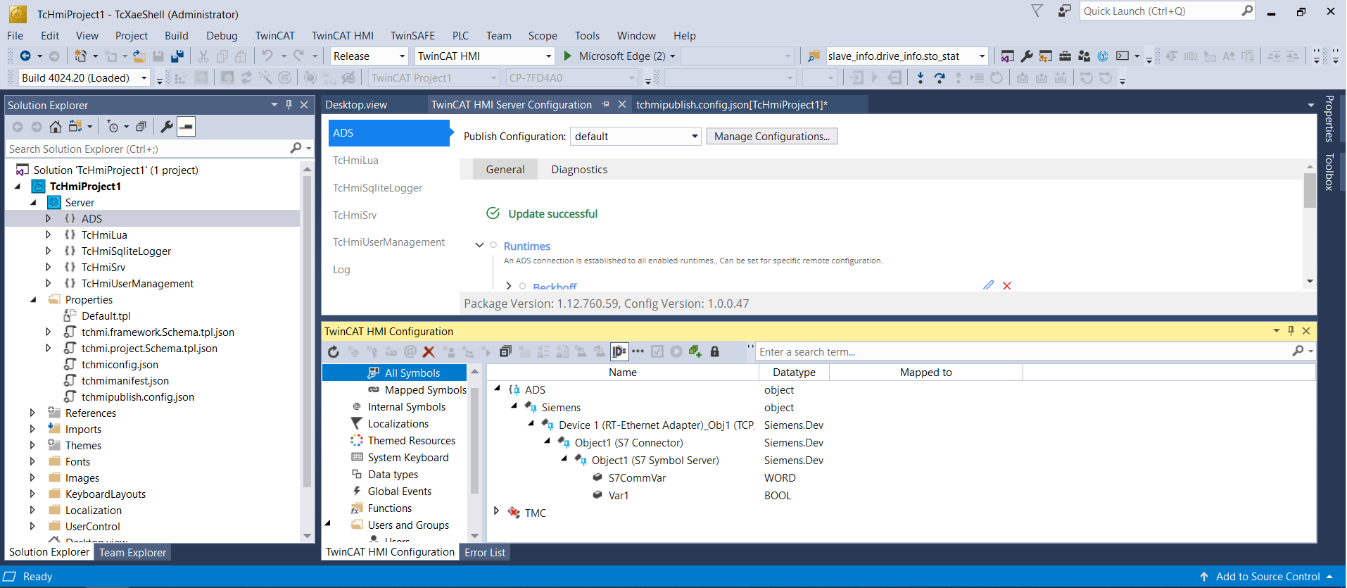

此时即可测试通信效果。结果如下所示。

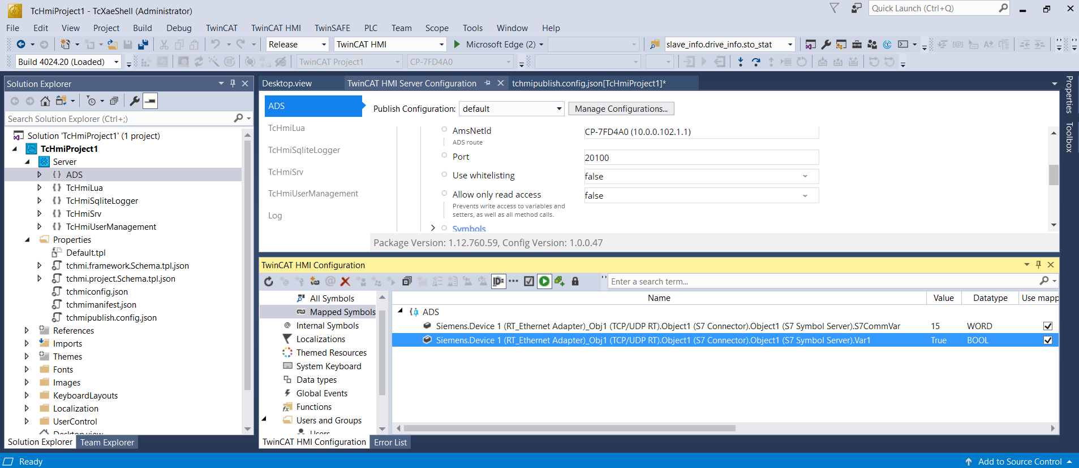

HMI中显示的在线值

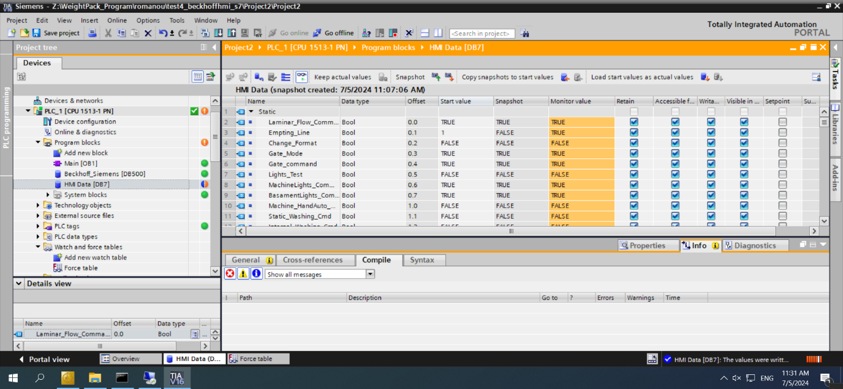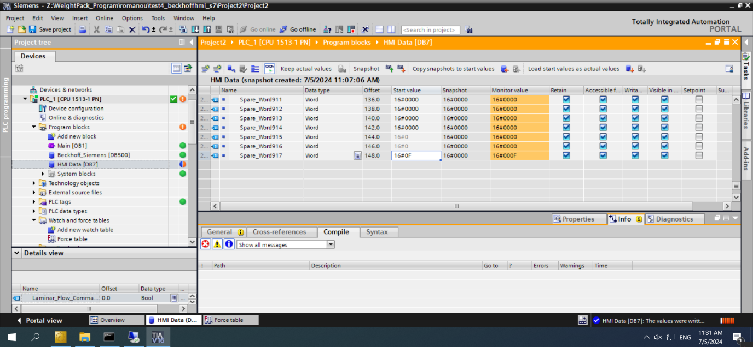

博图中显示的在线值

**上海（ 中国区总部）**

中国上海市静安区汶水路 299 弄 9号（市北智汇园）

电话: 021-66312666

**北京分公司**

北京市西城区新街口北大街 3 号新街高和大厦 407 室

电话: 010-82200036 邮箱: beijing@beckhoff.com.cn

**广州分公司**

广州市天河区珠江新城珠江东路16号高德置地G2603 室

电话: 020-38010300/1/2 邮箱: guangzhou@beckhoff.com.cn

**成都分公司**

成都市锦江区东御街18号 百扬大厦2305 房

电话: 028-86202581 邮箱: chengdu@beckhoff.com.cn

|  |  |
| --- | --- |
| 请用微信扫描二维码  通过公众号与技术支持交流 | 倍福官方网站：  https://www.beckhoff.com.cn  在线帮助系统：  https://infosys.beckhoff.com/index_en.htm |
| 倍福虚拟学院：  https://tr.beckhoff.com.cn/ |
| 招贤纳士：job@beckhoff.com.cn  技术支持：support@beckhoff.com.cn  产品维修：service@beckhoff.com.cn  方案咨询：sales@beckhoff.com.cn |
|  |